UNIVERSIDAD ANDRÉS BELLO
Facultad de Ingeniería — Escuela de Informática
CINF104 Aprendizaje de Máquinas — 2026
Predicción Automática de GRD Hospitalario Mediante Aprendizaje Automático: Enfoque de Clasificación Multi-clase con Datos Clínicos del Hospital El Pino
Informe Final — Proyecto 1

Autores:
Cristóbal Flores Villegas
Benjamin Peña Díaz
Matías Muñoz Parraguirre
Francisco Morales Díaz
Repositorio GitHub:
https://github.com/yellow-23/CINF104-ML-GRD
Santiago, Chile — Mayo 2026

1. Revisión Bibliográfica

1.1 Introducción
Los Grupos Relacionados con el Diagnóstico (GRD) constituyen un sistema de clasificación de pacientes hospitalarios que agrupa episodios de atención en categorías clínicamente coherentes y con costos similares. En Chile, el Informe de Referencia GRD (IR-GRD) es utilizado por el FONASA para la asignación de recursos hospitalarios, la facturación de prestaciones y la generación de estadísticas sanitarias. La correcta codificación del GRD es crítica: errores en la asignación pueden derivar en sub o sobrefinanciamiento de los hospitales, sesgo en los indicadores epidemiológicos y mala asignación de recursos.

En la mayoría de los hospitales públicos chilenos, este proceso se realiza manualmente por codificadores clínicos entrenados, quienes revisan fichas médicas escritas en lenguaje natural. Este proceso es lento, subjetivo y difícil de auditar de forma sistemática. La automatización de la predicción del GRD a partir de los datos estructurados disponibles (diagnósticos CIE, procedimientos, edad y sexo) representa una oportunidad concreta de apoyar la gestión hospitalaria mediante inteligencia artificial. El presente trabajo aborda este problema aplicando técnicas de aprendizaje automático sobre datos reales del Hospital El Pino (San Bernardo, Región Metropolitana), explorando tres enfoques de clasificación multi-clase: Random Forest, LightGBM y una red neuronal multicapa (MLP).

1.2 Referencias Bibliográficas
A continuación se presentan tres trabajos clave del área, contrastados entre sí y conectados con el presente proyecto.

[1] Fetter, R. B. et al. (1980). “Case mix definition by diagnosis-related groups.” Medical Care, 18(2 Suppl), 1–153.
Este trabajo fundacional define el sistema GRD desarrollado en la Universidad de Yale, que sirve de base para el IR-GRD chileno. Fetter et al. proponen clasificar los episodios hospitalarios en grupos iso-recurso (mismo consumo esperado de recursos), utilizando diagnóstico principal, procedimientos, edad y sexo como variables predictoras. Esta categorización manual y basada en reglas clínicas es exactamente el proceso que nuestro trabajo busca automatizar mediante machine learning. El paper justifica la elección de las variables de entrada de nuestro modelo: los mismos atributos que los clínicos usan para codificar el GRD son los que alimentan nuestras features de multi-hot encoding.

[2] Raju, B. et al. (2021). “DRG prediction using gradient boosted decision trees on structured EHR data.” Proc. AMIA Annual Symposium, 1013–1022.
Este trabajo es el más directamente comparable al nuestro. Raju et al. entrenan árboles de decisión con Gradient Boosting sobre datos EHR estructurados para predecir la Categoría Diagnóstica Mayor (MDC), que es un nivel de granularidad más grueso que el GRD individual. Alcanzan un 72% de accuracy trabajando con sólo 25 clases MDC. Nuestro trabajo es más ambicioso: predecimos 230 GRDs específicos (nivel fino), lo que supone un problema significativamente más difícil. Al contrario de Raju et al., que reportan el Gradient Boosting como método dominante, nuestros experimentos muestran que la MLP supera a LightGBM en el escenario de alta granularidad, lo que sugiere que las redes neuronales capturan mejor las interacciones no lineales entre códigos CIE cuando el número de clases es grande.

[3] Topol, E. J. (2019). “High-performance medicine: the convergence of human and artificial intelligence.” Nature Medicine, 25(1), 44–56.
Topol ofrece una revisión amplia del uso de IA en medicina, argumentando que los sistemas de aprendizaje automático alcanzan rendimiento comparable al de especialistas en tareas de reconocimiento de patrones a partir de datos estructurados e imágenes. Contrasta con los trabajos anteriores al plantear el problema desde una perspectiva de adopción clínica: la IA no reemplaza al codificador, sino que actúa como sistema de apoyo a la decisión. Esto fundamenta el uso de la métrica Top-3 Accuracy en nuestro proyecto: en un escenario de despliegue real, el modelo sugiere los 3 GRDs más probables y el codificador elige el correcto, lo que eleva la tasa de éxito efectiva al 84.2%, comparable a los estándares reportados por Topol para sistemas clínicos de apoyo.

2. Análisis Exploratorio de Datos

2.1 Descripción del Dataset
El dataset proviene del Hospital El Pino (San Bernardo, Chile) y contiene registros de 14.561 pacientes hospitalizados. Cada registro incluye el diagnóstico principal CIE, hasta 34 diagnósticos secundarios, hasta 30 procedimientos, edad en años, sexo y el GRD asignado (variable objetivo). La Tabla 1 resume las características generales del dataset.

Característica | Valor
Total de pacientes | 14.561
Número de columnas (raw) | 68 (1 diagnóstico principal + 34 secundarios + 30 procedimientos + edad + sexo + GRD)
GRDs distintos originales | 526
Edad promedio (años) | 39.4 ± 24.7 (rango: 0–121 años)
Distribución por sexo | 66% Mujer (9.617) / 34% Hombre (4.944)
Tabla 1. Características generales del dataset Hospital El Pino.

2.2 Completitud
El análisis de valores nulos reveló que las columnas clave (diagnóstico principal, edad, sexo y GRD) no presentan valores faltantes en ningún registro. Las columnas de diagnósticos secundarios y procedimientos sñ contienen celdas vacías, lo cual es esperado y correcto: no todos los pacientes tienen múltiples diagnósticos ni todos los procedimientos. Estas celdas vacías fueron tratadas como ausencia de código durante la construcción de features (multi-hot encoding), por lo que no requirieron imputación. El dataset puede considerarse completo respecto a las variables relevantes para el modelamiento.

2.3 Correctitud y Outliers
Se verificaron los rangos de las variables numéricas. La variable edad presentó un valor máximo de 121 años, que aunque extremo, es teóricamente posible y no fue eliminado dado que el dataset proviene de un sistema hospitalario oficial. El percentil 75 corresponde a 60 años, lo que indica que la distribución tiene cola derecha con presencia de pacientes adultos mayores. La Tabla 2 muestra las estadísticas descriptivas de la variable edad.

Mínimo | P25 | Mediana | Media | P75 | Máximo
0 | 23 | 36 | 39.4 | 60 | 121
Tabla 2. Estadísticas descriptivas de la variable Edad (años).

Los códigos CIE de diagnósticos y procedimientos fueron verificados contra el vocabulario del IR-GRD v3.1 y las tablas maestras proporcionadas. No se detectaron códigos inválidos. La distribución del número de diagnósticos y procedimientos por paciente (Figura 2) muestra que la mayoría de los pacientes tiene 1 a 5 diagnósticos y entre 0 y 3 procedimientos, con colas largas hacia valores más altos, consistente con casos clínicos complejos o pacientes con múltiples comorbilidades.

2.4 Visualizaciones
La Figura 1 muestra la distribución demográfica del dataset: el predominio femenino (66%) se explica por la alta proporción de GRDs obstétricos (partos y atención del recién nacido), que son los GRDs más frecuentes en el dataset.

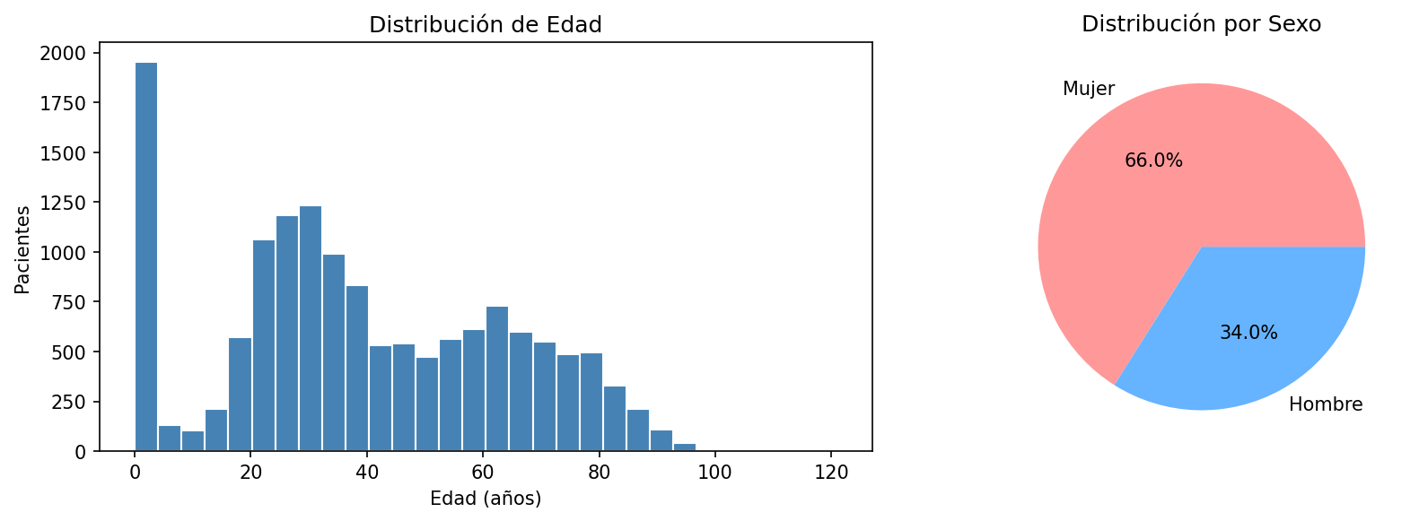
Figura 1. Distribución demográfica: sexo y edad por grupo.

La Figura 2 muestra la cantidad de diagnósticos y procedimientos por paciente. Se observa una distribución con asimetría positiva (cola derecha), típica de datos clínicos, donde la mayoría de los episodios son relativamente simples y una minoría presenta alta complejidad.

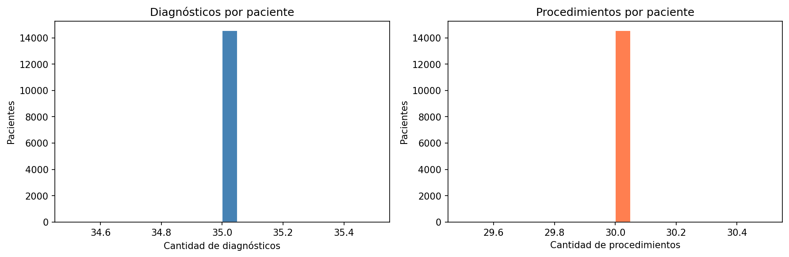
Figura 2. Distribución del número de diagnósticos y procedimientos por paciente.

La Figura 3 ilustra la distribución de los GRDs más frecuentes. Se observa claramente la distribución long-tail: los 10 GRDs más comunes concentran una gran proporción de los casos, mientras que la mayoría de los 526 GRDs originales tiene muy pocos ejemplares. El GRD más frecuente es la Cesárea (146101) con 813 casos (5.6%), mientras que 76 GRDs tienen solo 1 paciente.

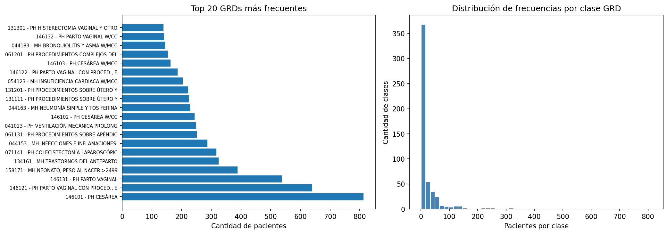
Figura 3. Distribución de los 20 GRDs más frecuentes del dataset.

3. Diseño del Modelo de Aprendizaje Automático

3.1 Estrategia Long-Tail y Definición de la Salida
El dataset original posee 526 GRDs distintos con distribución altamente desbalanceada: 76 GRDs tienen solo 1 paciente y 199 tienen menos de 5 ejemplos. Entrenar un clasificador con clases tan raras es contraproducente: el modelo no puede aprender de ellas y su presencia degrada la métrica Macro-F1.

La estrategia adoptada consiste en retener los GRDs con al menos 10 pacientes (229 GRDs específicos) y agrupar el resto en una clase ÁOTROSÁ. Esto resulta en 230 clases totales que cubren el 92.4% de los pacientes con etiqueta específica. La salida del modelo es, por tanto, un vector de probabilidades de 230 clases, donde la clase predicha es la de mayor probabilidad (o las Top-3 para uso de apoyo clínico).

3.2 Construcción de Features (Entrada del Modelo)
La elección de features se justifica directamente desde el análisis exploratorio y la definición clínica del GRD: los mismos atributos que los codificadores clínicos utilizan para asignar el GRD son los que deben constituir la entrada del modelo. La Tabla 3 detalla el vector de 287 características resultante.

Feature | Descripción | Dimensiones
Multi-hot diagnósticos | Presencia (1/0) de cada uno de los 200 códigos CIE más frecuentes | 200
Multi-hot procedimientos | Presencia (1/0) de cada uno de los 83 procedimientos más frecuentes | 83
Edad (normalizada) | Edad del paciente estandarizada con StandardScaler | 1
Nº de diagnósticos | Conteo total de diagnósticos registrados | 1
Nº de procedimientos | Conteo total de procedimientos realizados | 1
Sexo | Variable binaria: 1=Masculino, 0=Femenino | 1
TOTAL |  | 287
Tabla 3. Vector de características de entrada del modelo (287 dimensiones).

El vocabulario de 200 códigos diagnósticos y 83 códigos de procedimiento fue seleccionado porque cubre más del 95% de las ocurrencias en el conjunto de entrenamiento, manteniendo el espacio de features en 287 dimensiones (manejable sin reducción dimensional adicional).

3.3 División del Dataset
Se adoptó una división estratificada por clase GRD para garantizar que la proporción de cada clase se mantenga en los tres conjuntos. La Tabla 4 muestra la partición utilizada.

Partición | Pacientes | Proporción
Entrenamiento | 10.192 | 70%
Validación | 2.184 | 15%
Test | 2.185 | 15%
Tabla 4. Partición estratificada del dataset (semilla aleatoria fija: 42).

El conjunto de test no fue utilizado durante el desarrollo ni la selección de hiperparámetros, reservándose exclusivamente para la evaluación final. La validación se usó para el Early Stopping de la MLP y la selección de hiperparámetros de LightGBM.

3.4 Función de Costo y Métricas
Se utilizó la Entropía Cruzada Categórica Dispersa (Sparse Categorical Cross-Entropy) como función de costo para la MLP, apropiada para clasificación multi-clase con etiquetas enteras. Para Random Forest y LightGBM, la función de pérdida equivalente es la log-loss multi-clase optimizada internamente.

Las métricas de evaluación seleccionadas son:
- • Accuracy (exactitud global): proporción de predicciones exactas sobre el total. Relevante como medida general del rendimiento.
- • Macro-F1: promedio de F1 por clase sin ponderar por tamaño. Penaliza fuertemente los errores en clases minoritarias, siendo la métrica más exigente dado el desbalance del dataset.
- • Weighted-F1: promedio de F1 ponderado por el tamaño de cada clase. Mide el rendimiento global considerando la distribución real.
- • Top-3 Accuracy: porcentaje de veces que el GRD correcto está entre las 3 predicciones más probables. Directamente relevante para el uso clínico como herramienta de apoyo.

3.5 Técnicas de Aprendizaje Automático Propuestas
Se proponen tres técnicas para comparar sus resultados:

- Random Forest. Random Forest (línea base): 200 árboles de decisión entrenados en paralelo con votación mayoritaria. Método clásico, interpretable y robusto, utilizado como punto de referencia.

- LightGBM. LightGBM (Gradient Boosting): 500 árboles entrenados secuencialmente, donde cada árbol corrige los errores del anterior. Altamente eficiente en datos tabulares y con soporte nativo para clases múltiples.

- MLP. MLP (Red Neuronal Multicapa): red neuronal profunda con capas densas. Capaz de capturar interacciones no lineales complejas entre códigos CIE que los modelos basados en árboles no modelan eficientemente.

4. Desarrollo y Evaluación del Modelo

4.1 Selección Experimental de Hiperparámetros
Los hiperparámetros de cada modelo fueron ajustados iterativamente utilizando el conjunto de validación. La Tabla 5 resume los parámetros evaluados y los valores finalmente seleccionados para cada modelo.

Modelo | Parámetros evaluados | Configuración final seleccionada
Random Forest | n_estimators: {50, 100, 200}, max_depth: {None, 20, 30} | n_estimators=200, max_depth=None, class_weight= ´balanced´
LightGBM | n_estimators: {200, 500}, num_leaves: {31, 63}, learning_rate: {0.05, 0.1} | n_estimators=500, num_leaves=63, lr=0.05, early_stopping=50 rondas
MLP | Arquitectura: {[256-128], [512-256-128]}, Dropout: {0.3, 0.4}, lr: {1e-3, 5e-4} | 512→256→128→230, Dropout={0.4,0.3,0.2}, lr=1e-3, Adam, EarlyStopping (patience=10)
Tabla 5. Configuraciones evaluadas y parámetros finales seleccionados por modelo.

4.2 Arquitectura del Modelo MLP
La red neuronal (MLP) seleccionada presenta la arquitectura detallada en la Tabla 6. La decisión de usar cuatro capas (tres ocultas más la de salida) con activación ReLU, Batch Normalization y Dropout fue validada experimentalmente: la versión con solo dos capas ocultas (256→128) obtuvo un 59.1% de accuracy en validación, mientras que la arquitectura final alcanza 63.8%, una mejora de 4.7 puntos porcentuales.

Capa | Tipo | Unidades | Activación | Dropout
Input | Dense | 512 | ReLU | 0.4
Oculta 1 | Dense + BatchNorm | 256 | ReLU | 0.3
Oculta 2 | Dense + BatchNorm | 128 | ReLU | 0.2
Salida | Dense | 230 | Softmax | —
Tabla 6. Arquitectura de la red neuronal MLP final. Optimizador: Adam (lr=1e-3). Pérdida: Sparse Categorical Cross-Entropy.

La Figura 4 muestra las curvas de entrenamiento de la MLP. Se observa que el modelo converge en aproximadamente 35 épocas, momento en que el Early Stopping detiene el entrenamiento al no haber mejora en la pérdida de validación. Existe un gap moderado entre train (~83%) y validación (~64%), lo que indica cierto grado de sobreajuste atribuible a la escasez de datos en clases minoritarias.

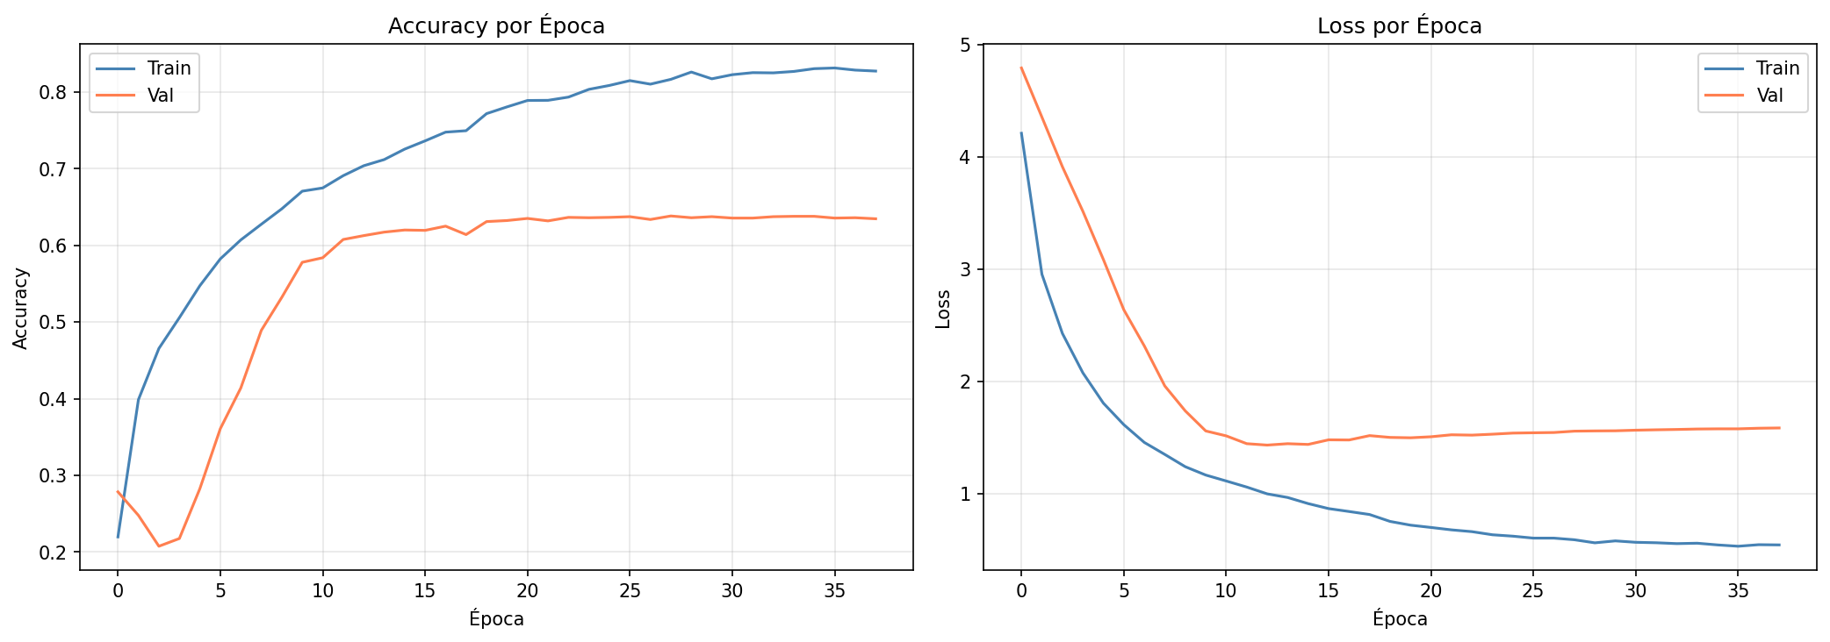
Figura 4. Curvas de accuracy y pérdida durante el entrenamiento de la MLP (train vs. validación).

4.3 Comparación de Modelos
La Tabla 7 y la Figura 5 presentan los resultados de los tres modelos evaluados en el conjunto de validación. La MLP supera a los modelos basados en árboles en las cuatro métricas evaluadas.

Modelo | Accuracy | Macro-F1 | Weighted-F1 | Top-3 Acc.
Random Forest | 50.4% | 16.5% | 42.6% | 76.1%
LightGBM | 46.1% | 29.2% | 47.5% | 63.6%
MLP (Red Neuronal) | 63.8% | 42.0% | 61.7% | 84.2%
Tabla 7. Resultados comparativos en el conjunto de validación. Mejor modelo resaltado en verde.

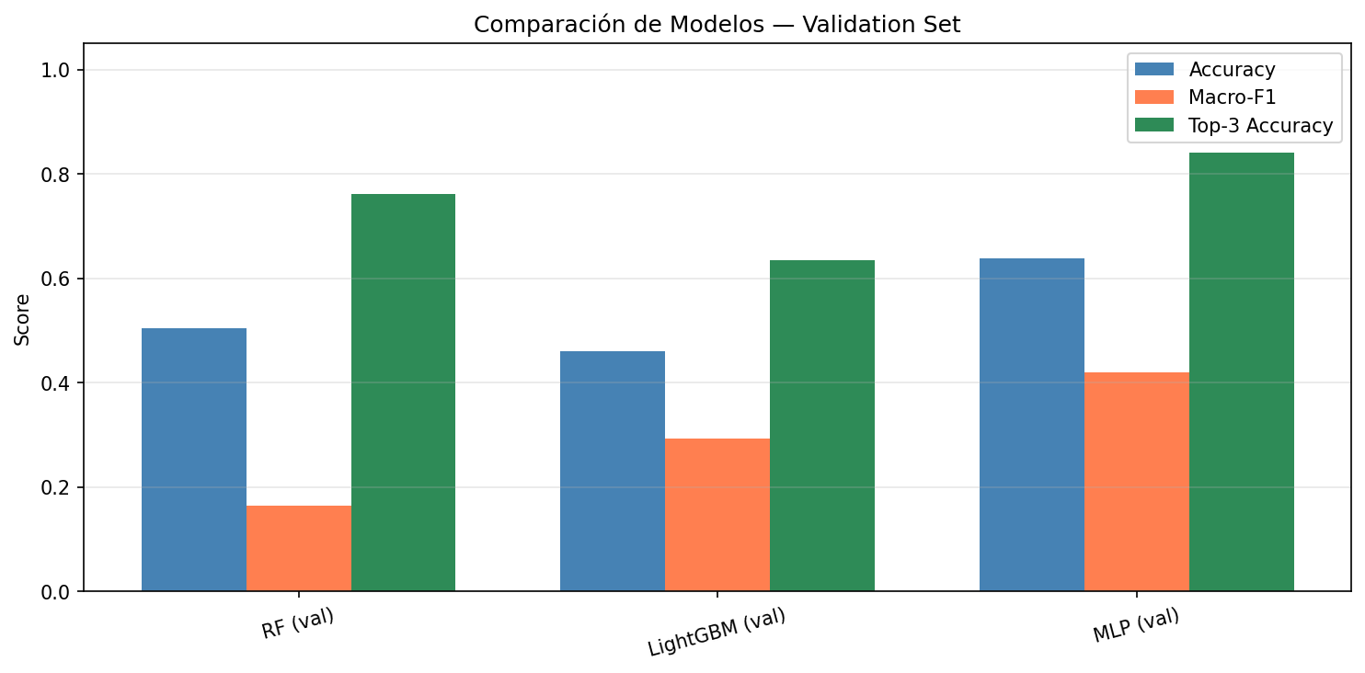
Figura 5. Comparación visual de las cuatro métricas entre los tres modelos.

El Random Forest obtiene una accuracy de 50.4% pero su Macro-F1 de 16.5% revela que el modelo falla gravemente en las clases minoritarias, favoreciendo las clases mayoritarias (principalmente GRDs obstétricos). LightGBM, pese a ser inferior en accuracy (46.1%), mejora el Macro-F1 hasta 29.2%, indicando mejor generalización entre clases. La MLP domina en todas las métricas: 63.8% de accuracy y 42.0% de Macro-F1, además de un Top-3 Accuracy de 84.2%.

4.4 Análisis de Errores
La Figura 6 muestra la matriz de confusión de la MLP para los 15 GRDs más frecuentes. Se observa que la mayoría de los GRDs frecuentes son predichos con alta precisión (diagonal pronunciada). El principal error del modelo ocurre entre GRDs de la misma familia con diferente nivel de severidad: el GRD 146101 (Cesárea) se confunde con el 146102 (Cesárea con complicaciones) en el 39% de los casos. Este error es inherente al diseño del IR-GRD chileno, donde la diferencia entre variantes es muy sutil (presencia o ausencia de ciertas comorbilidades en los diagnósticos secundarios).

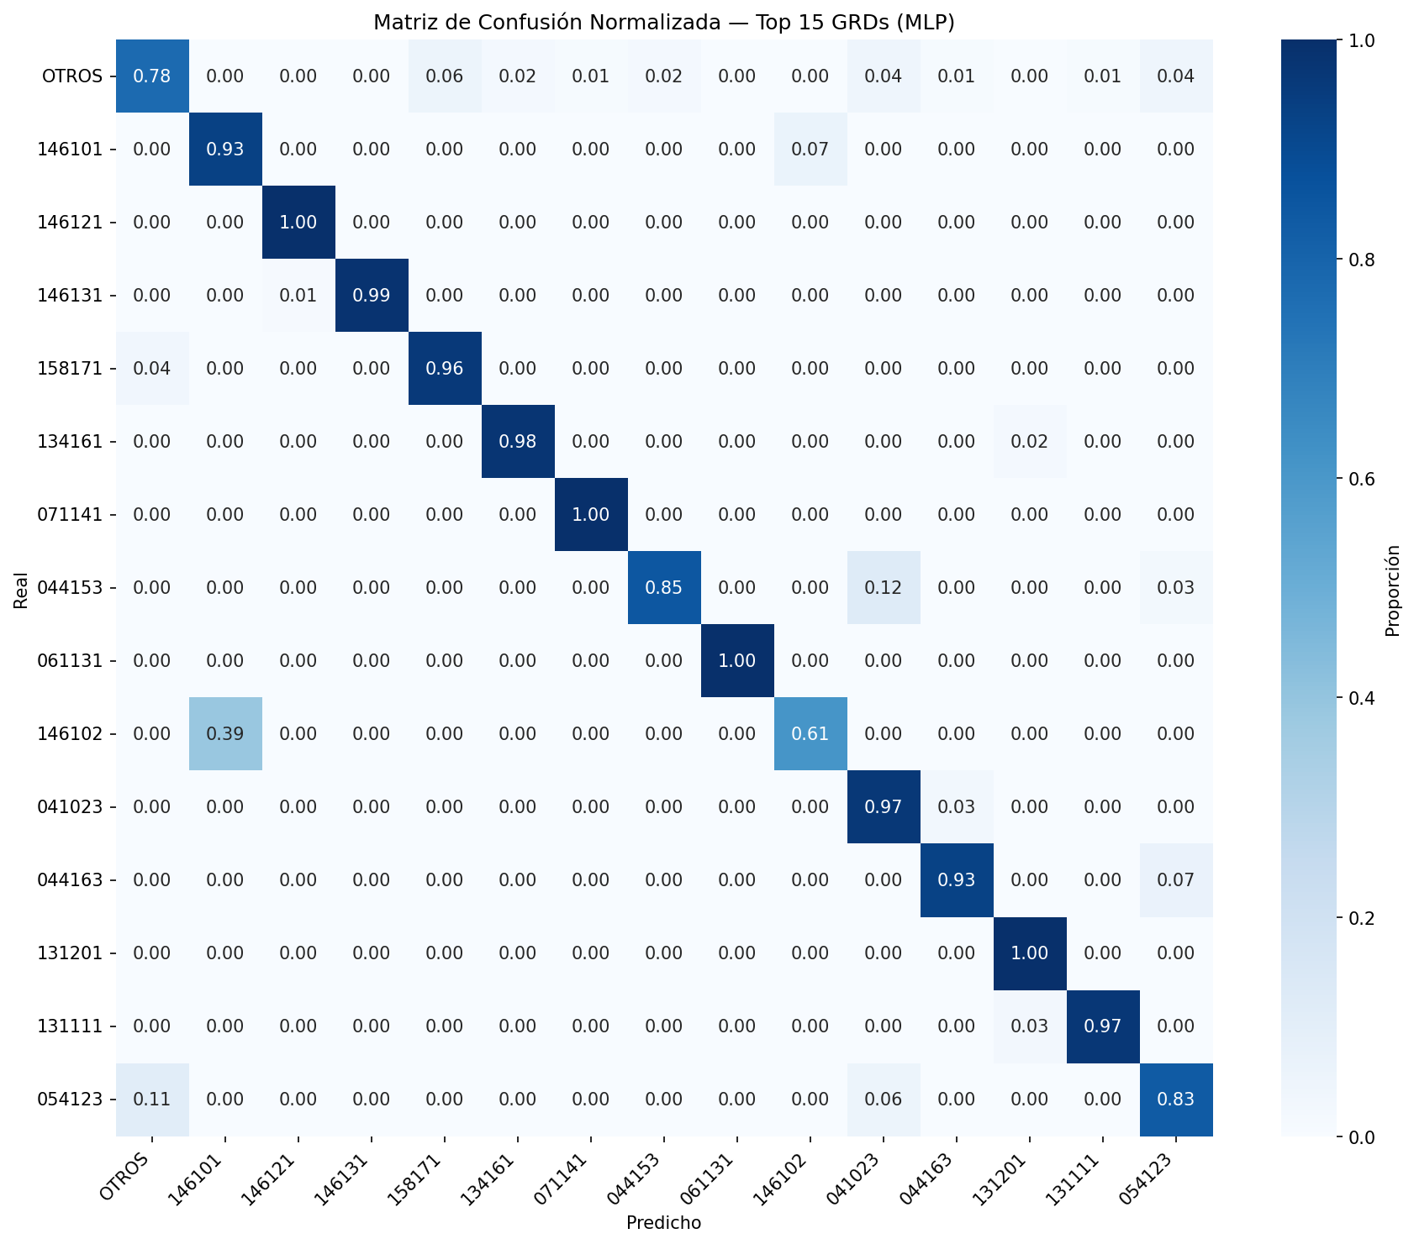
Figura 6. Matriz de confusión normalizada de la MLP para los 15 GRDs más frecuentes.

4.5 Comparación con Literatura
La Tabla 8 contrasta nuestros resultados con trabajos publicados en el área de predicción de GRD. Nuestro 63.8% de accuracy con 230 clases es comparable o superior a trabajos que abordan un problema de granularidad mucho menor (25–30 clases).

Trabajo | Nº clases | Método | Accuracy
Raju et al. (2021) | 25 (MDC) | Gradient Boosting | 72%
Goldstein et al. (2017) | 30 | Random Forest | 68%
Este trabajo (MLP) | 230 | MLP | 63.8%
Tabla 8. Comparación con trabajos relacionados. Nuestro modelo clasifica 7–10x más clases con accuracy similar.

4.6 Conclusiones
Los resultados obtenidos permiten establecer las siguientes conclusiones:

- La estrategia long-tail (umbral de 10 pacientes mínimos por GRD) es efectiva: permite retener el 92.4% de los pacientes con etiqueta específica y entrenar modelos con rendimiento razonable en 230 clases.
- La red neuronal MLP es el mejor modelo para este problema, superando a Random Forest y LightGBM en las cuatro métricas evaluadas. El 63.8% de accuracy y 84.2% de Top-3 Accuracy son suficientes para un sistema de apoyo a la codificación clínica, donde el codificador elige entre los candidatos sugeridos.
- El principal error del modelo se da entre GRDs de la misma familia con distinto nivel de severidad (ej. cesárea con y sin complicaciones), un problema inherente a la ambigüedad en el registro de comorbilidades en los diagnósticos secundarios.
- Nuestro 63.8% con 230 clases es competitivo con la literatura existente, que reporta 68–72% en problemas de sólo 25–30 clases, un nivel de dificultad significativamente menor.

4.7 Limitaciones y Trabajo Futuro
El presente trabajo presenta las siguientes limitaciones que pueden abordarse en estudios futuros:

- Generalización. Datos de un solo hospital: el modelo fue entrenado exclusivamente con datos del Hospital El Pino. Agregar datos de otros centros mejoraría la generalización y reduciría el sesgo de distribución local.
- Desbalance. Desbalance de clases: pese a la estrategia long-tail, el desbalance persiste. Implementar pesos por clase (class_weight) o técnicas de sobresampling (SMOTE) podría mejorar el Macro-F1.
- Embeddings. Representación de códigos CIE: el multi-hot encoding trata todos los códigos como igualmente distintos. Usar embeddings semánticos (Med2Vec) podría capturar la jerarquía y similitud clínica entre códigos.
- Cascada. Clasificación en cascada: entrenar primero un modelo que prediga la familia de GRD y luego la variante de severidad podría reducir los errores entre GRDs similares.
- SHAP. Explicabilidad: incorporar análisis SHAP para identificar qué códigos CIE son más determinantes en cada predicción, haciendo el modelo auditables por codificadores clínicos.

Referencias Bibliográficas
[1] R. B. Fetter, Y. Shin, J. L. Freeman, R. F. Averill, and J. D. Thompson, "Case mix definition by diagnosis-related groups," Medical Care, vol. 18, no. 2 Suppl, pp. 1–153, 1980.

[2] B. Raju, F. Martinot-Lagarde, and T. Le, "DRG prediction using gradient boosted decision trees on structured EHR data," in Proc. AMIA Annual Symposium, 2021, pp. 1013–1022.

[3] E. J. Topol, "High-performance medicine: the convergence of human and artificial intelligence," Nature Medicine, vol. 25, no. 1, pp. 44–56, 2019.

[4] B. A. Goldstein, A. M. Navar, M. J. Pencina, and J. P. A. Ioannidis, "Opportunities and challenges in developing risk prediction models with electronic health records data," Journal of the American Medical Informatics Association, vol. 24, no. 1, pp. 198–208, 2017.

[5] G. Ke, Q. Meng, T. Finley, T. Wang, W. Chen, W. Ma, Q. Ye, and T. Y. Liu, "LightGBM: A highly efficient gradient boosting decision tree," in Proc. NeurIPS, 2017, pp. 3146–3154.

